1
7A blok 1 en 2
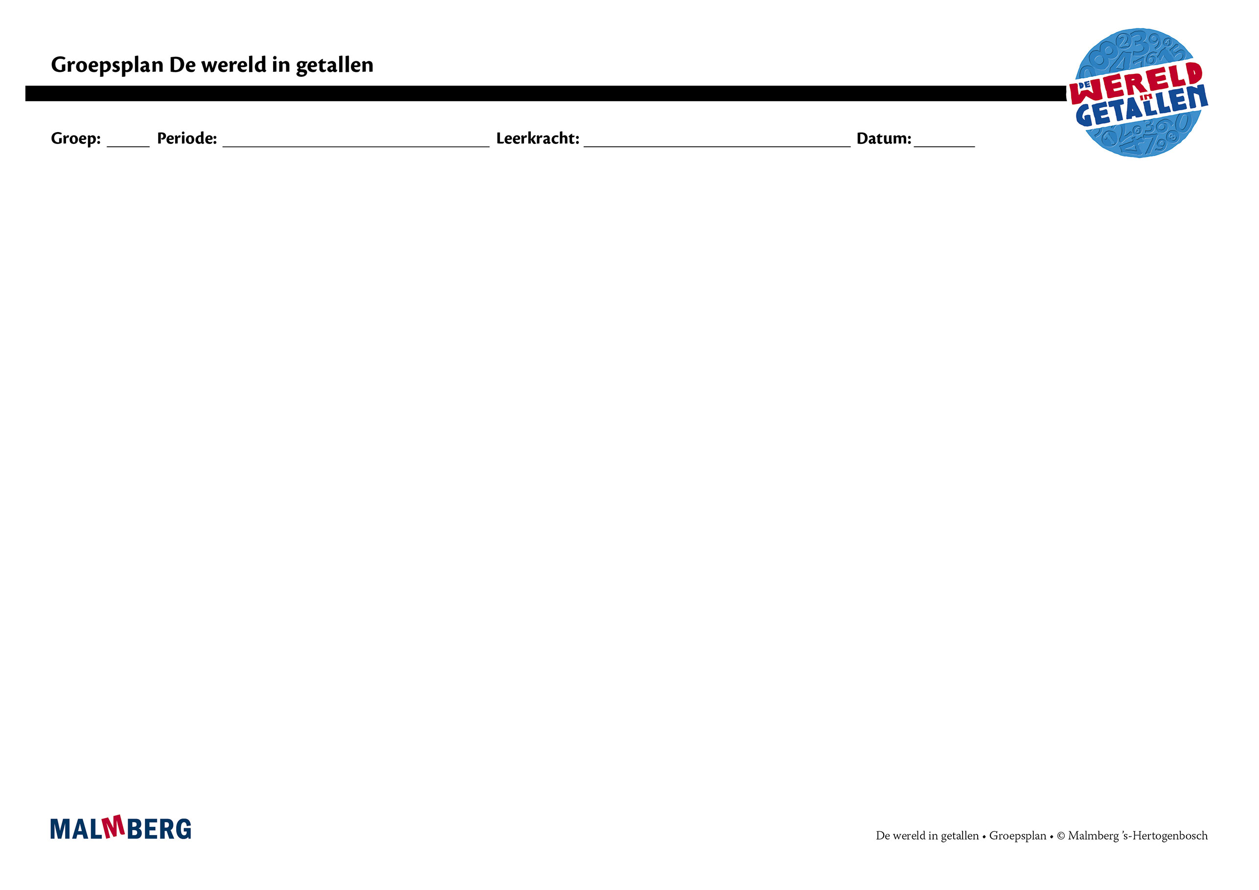
Groep/namen | Doel | Inhoud | Aanpak/methodiek | Organisatie | Evaluatie
Groep A = 2 sterren: instructiegevoelige kinderen (basisgroep)  Het gaat hier om kinderen bij wie de ontwikkeling van tellen en rekenen normaal verloopt. | Toets blok 1 en 2  - Minimum: 80%  - Project en basis: 60-80%  Automatiseren  - Getallen samenstellen en positiewaarde tot 100 000  - Kolomsgewijs optellen en aftrekken 1000  - Cijferend optellen en aftrekken tot 10 000  - Optellen en aftrekken tot 100 000 (geldcontext)  - Optellen meerdere getallen tot 10 000  - Vermenigvuldigen (geldcontext)  - Breuken: deel van een geheel/hoeveelheid uitrekenen  - Geld: schattend optellen, inwisselen  - Tijd: tijdsduur, digitale tijd, uren, minuut, seconde, honderdsten van seconden  - Lengte: km, hm, m, dm, cm, mm  - Gewicht: kg, g  - Inhoud: l, dl, cl, ml en cm³ en lxbrxh  - Oppervlakte: m², cm² en lxbr  - Grafieken: staafgrafiek, cirkeldiagram en beelddiagram  Instructie  Tellen en getalbegrip:  - Kennismaken getal  1 000 000  - Getalbeelden: uitspraak en notatie  Bewerkingen:  - Optellen, aftrekken en aanvullen tot 100 000  - Schattend optellen van meerdere geldbedragen  - Cijferend optellen en aftrekken tot 10 000 met  2 of 3 getallen  - Toepassingen/context  Vermenigvuldigen en delen:  - Cijferend vermenigvuldigen  - Delen (herhaald aftrekken)  Kommagetallen:  - 2 cijfers achter de komma bij geldbedragen en maten  - Maatverfijning, vergelijken kommagetallen met 1 of 2 cijfers achter de komma  - Getalvolgorde  Breuken:  - Breuken op de getallenlijn  - Deel van het geheel nemen  - Vergelijken van breuken kleiner dan 1  - Koppelen kommagetallen en breuken in context  - Optellen en aftrekken van gelijknamige breuken in context  - Toepassingen  Tijd:  - Tijdsduur, digitale tijd  - Geboortedata  - Honderdsten van seconden  Meten:  - Lengte: relatie tussen de verschillende maten, introductie dam  - Inhoud: introductie  dm³ en m³  - Oppervlakte: l x b, introductie ha en km²  - Omtrek: 2 x l + 2 x br  Meetkunde:  - Spiegelen en symmetrie bepalen  Diversen:  - Verhoudingen: aanbiedingen vergelijken  - Diagrammen: lezen, interpreteren en maken sectordiagrammen | Materiaal WIG  - Rekenboek 7A  - Werkboek 7  - Toetsboek 7  - Oefensoftware  - Handig rekenen  - Handig rekenen  - Kies goede maat, herleiden, kommagetallen  - Getallenlijn  - 800 000 of 0,8 miljoen  - 136:8=  - H T E t h  - 25 is het …deel van 100  - 1/6 dag=…uur | Ieder onderwerp volgens  - Oriëntatie  - Instructie  - Oefenen  - Toepassen  - Leerkracht heeft afwisselend een sturende, begeleidende en ondersteunende rol.  - Doelgericht werken.  - Interactief onderwijs:  veel informatieuitwisseling tussen leerkracht en leerlingen en tussen de kinderen onderling. | - Start met automatiseren  - 5–10 minuten  - Instructie  - Zelfstandig werken: opgaven van de weektaak  - 40–45 minuten  - Weektaak ** volgens blz 7 van de handleiding | Toets blok 1 en 2
Groep B = 1 ster:  instructie-afhankelijke kinderen  Het gaat hier om kinderen bij wie de ontwikkeling van tellen en rekenen stagneert. | Toets blok 1 en 2  - Minimum: 80%  - Project en basis: 60-80% | Materiaal WIG  - Rekenboek 7A  - Werkboek 7  - (Bijwerkboek 7A)  - Toetsboek 7  - Oefensoftware  Aanvullende materialen om op concreet niveau te werken: | - Eén oplossing-manier.  - Leerkracht heeft afwisselend een sturende, begeleidende en ondersteunende rol.  - Doelgericht werken.  - Interactief onderwijs:  veel informatieuitwisseling tussen leerkracht en leerlingen en tussen de kinderen onderling. | - Instructie  - Verlengde instructie (bijwerkboek)  - Zelfstandig werken: opgaven van de weektaak  - Weektaak * volgens blz 7 van de handleiding | Toets blok 1 en 2
Groep C = 3 sterren:  instructie-onafhankelijke kinderen  Het gaat hier om kinderen bij wie de ontwikkeling van tellen en rekenen bovengemiddeld verloopt. | Toets blok 1 en 2  - Minimum: 80%  - Project en basis: 60-80% | Materiaal WIG  - Rekenboek 7A  - Werkboek 7  - Pluswerkboek 7  - Toetsboek 7  - Oefensoftware | - Leerkracht heeft afwisselend een sturende, begeleidende en ondersteunende rol.  - Doelgericht werken.  - Interactief onderwijs:  veel informatieuitwisseling tussen leerkracht en leerlingen en tussen de kinderen onderling. | - (Verkorte) instructie  - Zelfstandig werken: opgaven van de weektaak  - Pluswerkboek (één keer per week instructie)  - Weektaak *** volgens blz 7 van de handleiding | Toets blok 1 en 2
Kinderen met specifieke pedagogische en/of didactische behoeften

